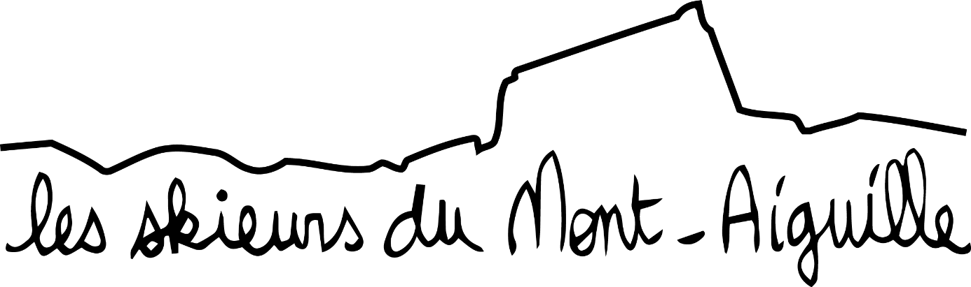

RENOUVELER VOTRE ADHESION

Compléter et renvoyer le bulletin d’adhésion ci-dessous à :
smaiguille@gmail.com ou par voie postale :
SMA
Mairie
1 place de la mairie
38930 – CLELLES

Vous pouvez payez par chèque ou par un virement bancaire
IBAN : FR76 1390 6000 2121 0250 0200 080 AGRIFRPP839
ou payez via helloasso skieurs du mont aiguille

☻►☺►☼►☻►☺►☼►☻►☺►☼►☻►☺►☼►☻►
Adhésion 2023-2024

□ADHESION INDIVIDUELLE : 11€
Donne droit 1 NUITEE à la bergerie des Chaumailloux²

□ADHESION FAMILIALE : 25 €
comprend l’adhésion des parents et enfant(s) à charge- : 25 €
Donne droit à 1 nuitée à la Bergerie des Chaumailloux (gratuité pour les enfants de moins de 6 ans)
Les tarifs pourront changer après l’Assemblée générale du décembre 2023

nom : ______________________prénom :_______________________
telephone :_________________________________________________
adresse postale:___________________________________________
adresse courriel :__________________________________________
Votre adhésion aux SMA, c’est pour :Le ski nordique - la Bergerie des Chaumailloux - La montagne - la CO - l’affectif - autre

SIRET 779-497-767-00011/ Affiliation FFS N° 05214 Association reconnue d’Intérêt général

